12月光盤計畫
你知道營養均衡第一步就是要好好吃午餐嗎？
為了你的健康、為了珍惜食物，請一起把午餐吃光光。
實施日期：112年12月1日至12月29日
實施方式：全班一起把午餐所有食物吃完，環保股長當日將班級午餐用完的狀況拍攝3張照片，上傳到指定表單。
**可以先預借平板拍照**
獎勵：12/1~29期間上傳光盤照片達15天以上的班級，全班嘉獎乙支。
嘉獎班級上傳照片的主要負責人可獲得精美小獎品一份(每班限一名)

拍照範例
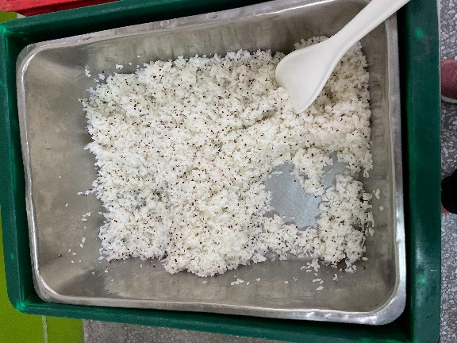 | 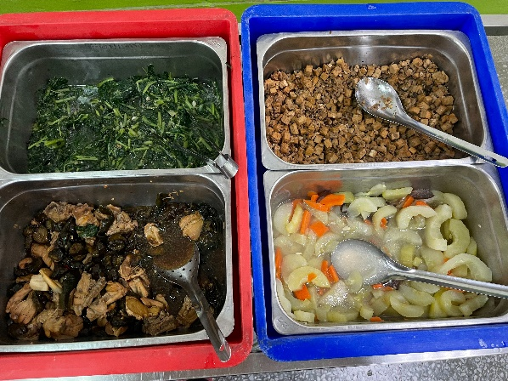 | 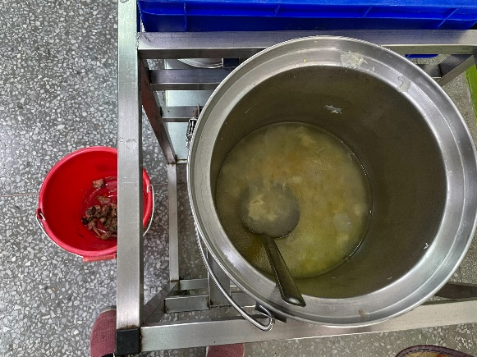
空的飯桶 | 四個空菜桶 | 廚餘桶(只有骨頭)+空湯桶
請掃QR code 登入google帳號 上傳照片
請當天上傳照片、逾時無效
希望大家能夠珍惜食物、將完整的營養吸收，頭好壯壯長高高~
中興國中總務處關心您~

